ТОМСКАЯ ОБЛАСТЬ
ТОМСКИЙ РАЙОН
Муниципальное образование «Воронинское сельское поселение»

ИНФОРМАЦИОННЫЙ БЮЛЛЕТЕНЬ
Периодическое официальное печатное издание, предназначенное для опубликования правовых актов органов местного самоуправления Воронинского сельского поселения и иной официальной информации

27.07.2016

2727042006 г.
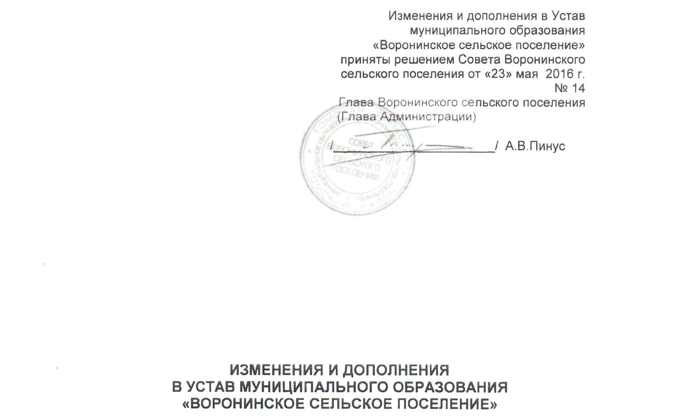
Издается с 2005 г. №18а д. Воронино

2016 г.
